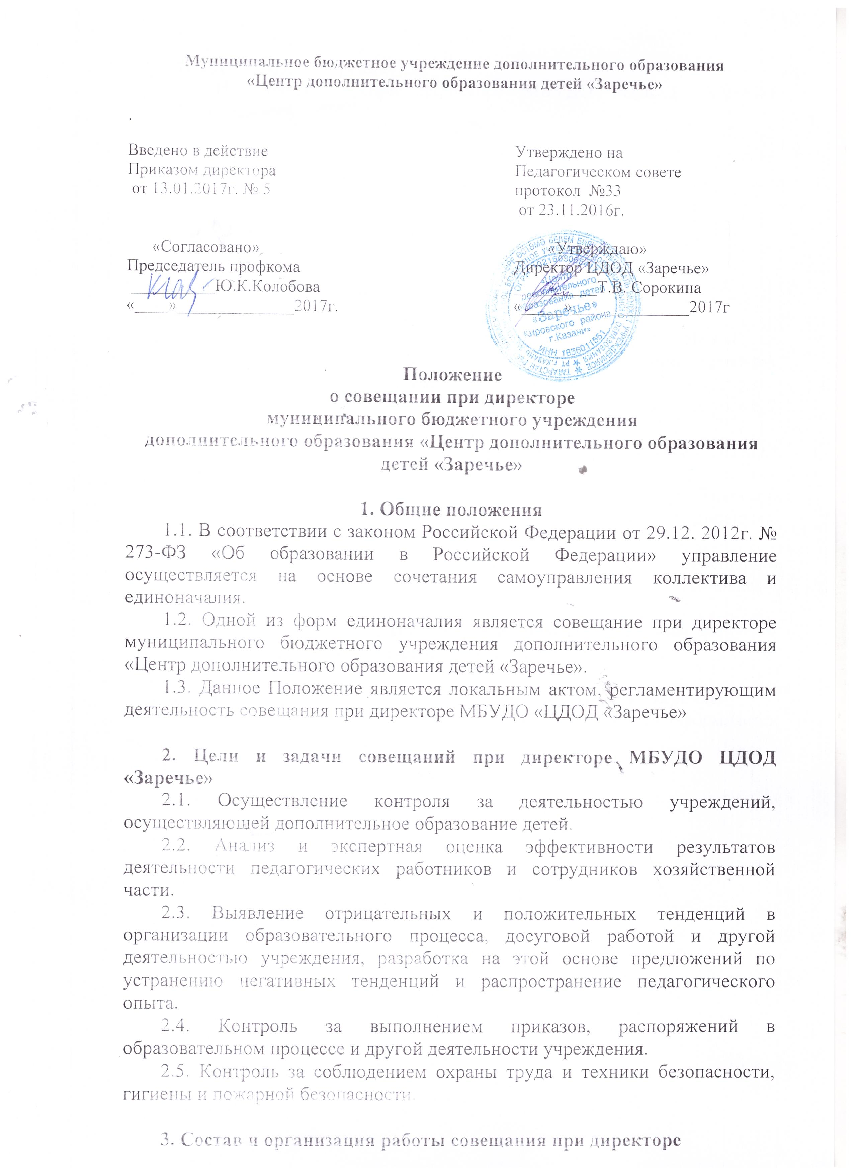 3. Состав и организация работы совещания при директоре
МБУДО ЦДОД «Заречье»
3.1. На совещании при директоре МБУДО «ЦДОД «Заречье» присутствуют:
-заведующие отделами;
-заместители директора.
3.2. На совещании при директоре МБУДО «ЦДОД «Заречье» могут быть приглашены:
-методисты, пдо;
-представители учреждений здравоохранения;
-работники отдела образования района;
-технический персонал МБУДО «ЦДОД «Заречье»;
-представители родительской общественности и т.д.
3.3. На рассмотрение вопросов, связанной с узкой спецификой, на совещании при директоре МБУДО «ЦДОД «Заречье» могут присутствовать те лица из числа работников, которых данный вопрос касается.
3.4. Совещание при директоре МБУДО «ЦДОД «Заречье» проходит 2 раза в месяц в соответствии с планом работы.
3.5. Продолжительность совещания при директоре МБУДО «ЦДОД «Заречье» не более 2 часов.
3.6. Председатель совещания при директоре МБУДО «ЦДОД «Заречье»-директор МБУДО «ЦДОД «Заречье». Секретарь совещания при директоре является зам.директора по УВР.
3.7. Вопросы контроля и инспектирования готовятся к совещанию директором МБУДО «ЦДОД «Заречье», его заместителями, отчеты-членами коллектива.
3.8. На основании рекомендаций, выводов по рассматриваемым вопросам директором МБУДО «ЦДОД «Заречье» издается приказ.

4. Документы совещания при директоре МБУДО «ЦДОД «Заречье»
4.1. Совещание при директоре МБУДО «ЦДОД «Заречье» оформляется протоколом.
4.2. Секретарь собирает материалы, справки, отчеты.
4.3. Все документы хранятся в папке.
4.4. Протокол подписывается секретарем.
4.5. Срок хранения документов-5 лет.

